Лабораторна робота № 2
Тема: алгоритмічна компенсація випадкових похибок інформаційних сигналів у вимірювальному каналу
Мета роботи: отримати навики обробки випадкових похибок інформаційних сигналів у вимірювальному каналі за допомогою програми MATLAB.
2.1. Основні теоретичні відомості
Результат розподілу на ОВ і фон (сегментації) початкового двовимірного масиву f0 (n, m) та його алгоритмічної оцінки fˆ (n, m), отриманої в результаті
0
компенсації похибок, QÎÂ і QˆÎÂ – множини точок, що належать ОВ відповідно у початковому двовимірному масиві fñåãì (n, m) та у його алгоритмічній оцінці
fˆ (n, m) , ⊕ – логічна операція визначення суми за модулем 2; l – сумарна
ñåãì êîíò
довжина контуру ОВ в д.т.

Як було визначено в підрозділах 1.3 і 2.2, вимірювальний канал приладової системи складається з двох основних частин:
- ПФВЗ з частотною передаточною функцією WÍ ( jω₁, jω₂ ) , що вносить похибки у відеозображення;
- цифрової ЕОМ з частотною передаточною функцією Wàëã ( jω₁, jω₂ ) , що компенсує похибки відеозображень з вимірювальною інформацією.
Цифрова ЕОМ виконує алгоритмічну компенсацію (фільтрацію) випадкових похибок відеозображень, що виникають в ПФВЗ. Фільтрацію двовимірних сигналів розглянуто в багатьох наукових працях [155, 160, 161, 245, 251, 306, 317 – 320]. Частотна передаточна функція оптимального фільтра випадкових похибок відеозображень дорівнює [155, 160, 245]:
S (ω , ω ) = ( 4Df Ä) αx α y ), S (ω , ω ) = 4Dξαxξα yξ . (3.7)
f Ä 1 2 α2 + ω 2 ⋅ (α2 + ω 2 ξ 1 2 (α² + ω² )(α² + ω² )
x 1 y 2 xξ 1 yξ2
 |  |  |  |  | МММТ.420.004.004 – ЗЛ2 | Арк.
 |  |  |  |  |  | 16
Змн. | Арк. | № докум. | Підпис | Дата

Приклад спектральних щільностей вимірювальної інформації та її випадкових похибок згідно формул (3.6) і (3.7) наведено в табл. В.1 та на рис. В.1. Початкові дані та результати розрахунку частотних характеристик оптимального фільтра для компенсації випадкових похибок відеозображень згідно формул (3.5) і (3.7) наведено в табл. В.1, В.2 та на рис. 3.1.

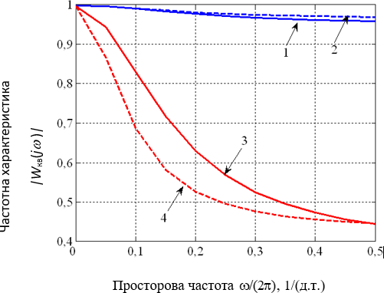

Рис. 2.1. Частотна характеристика оптимального фільтра для компенсації випадкових похибок на відеозображенні виробу з граніту Покостівського
родовища: цифровий фотоапарат Sony Cyber-Shot DSC-H9, нормальні умови вимірювань,
ψ_{ñ/ø} = 55 дБ (1 – вздовж осі Ox ; 2 – вздовж осі Oy ); відеокамера Panasonic M3000, робочі умови вимірювань на виробництві, ψ_{ñ/ø} = 40 дБ (3 –вздовж осі Ox ; 4 – вздовж осі Oy )
Перевагою формул (3.7) є можливість розділення виразів для спектральних щільностей та частотної передаточної функції оптимального фільтра на дві частини, кожна з яких залежить тільки від однієї просторової частоти ω₁ або ω₂ . Такий підхід використано для алгоритмічної компенсації випадкових і динамічних похибок на основі штучних нейронних мереж.
 |  |  |  |  | МММТ.420.004.004 – ЗЛ2 | Арк.
 |  |  |  |  |  | 17
Змн. | Арк. | № докум. | Підпис | Дата

2.2. Виконання роботи

Примітки: 1. Канал Y відповідає яскравості кольорового відеозображення, що обчислюється за формулою 𝑌 = 0,30𝑅 + 0,59𝐺 + 0,11𝐵, де 𝑅, 𝐺 і 𝐵 – відеосигнали в каналах червоного, зеленого та синього кольору.
- Частота зрізу 𝜔10 визначається за умови |𝑊кв(𝑗𝜔1, 𝑗𝜔2)| = 0,5 при 𝜔2 = 0, частота зрізу 𝜔20 – за умови |𝑊кв(𝑗𝜔1, 𝑗𝜔2)| = 0,5 при 𝜔1 = 0.
- * – частота зрізу лежить за межами смуги перепускання 0 … 0,5 (д.т.)⁻¹ для цифрового відеозображення, що представлено дискретними відліками.
1.2.1. Виконуємо перетворення за допомгою програми Matlab для зображення у вигляді еліпсу, код програми наведений у роботі № 1.
Розмір зображення рядка та стовпці д.т. 1024 x 1024 Фігура 2 – еліпс
Кількість кадрів 30
ширина погр кривої (перепаду яскравості в рядку) д.т. 12 розмір маски фільтра д.т. 3
вів змаза під час руху відеокамери <=20 д.т. 0 кут змаза під час руху відеокамери град. 0 сигнал шум у дБ 40
Ампл погріш без фільт після фільт СКО серед д.у. 3.150 2.2100
SNR серед дБ 34.518 42.842
PSNR серед дБ 64.521 58.475
Параметри похибки геометричних ознак д.т.
Погріш без фільт, д.т. площа% центр х центр y ширина висота Максимальна 0.081 0.112 0.073 3.870 2.000
Макс дов 0.078 0.109 0.71 3.750 2.000
Серед зн -0.003 0.003 -0.002 0.800 0.000
СКО 0.009 0.009 0.004 0.640 0.000
 |  |  |  |  | МММТ.420.004.004 – ЗЛ2 | Арк.
 |  |  |  |  |  | 18
Змн. | Арк. | № докум. | Підпис | Дата
Варіант | Початкові дані для розрахунку
 | Корисний сигнал вимірювальної інформації |  |  | Випадкові викривлення (шум)
 | Параметр кореляційної функції 𝛼_{𝑥}, (д.т.)⁻¹ | Параметр кореляційної функції  𝛼_{𝑦}, (д.т.)⁻¹ | Середньо- квадратичне значення ам- плітуди 𝜎_{𝑓2} ,  д.р. | Параметр кореляційної функції 𝛼_{𝑥𝜉}, (д.т.)⁻¹ | Параметр кореляційної функції 𝛼_{𝑦𝜉}, (д.т.)⁻¹ | Середньо- квадратичне значення ам- плітуди  𝜎_{𝜉}, д.р.
4 | 0,064 | 0,037 | 28,6 | 1,552 | 0,881 | 3,9

Погріш невпадання контуру без фільт після фільт макс д.т./довжину контуру 0.124 0.094
макс дов д.т./довжину конт 0.091 0.071
серед д.т./довжину контуру 0.075 0.063
СКО д.т./довжину контуру 0.020 0.020

2.2.2. Моделювання зображення.

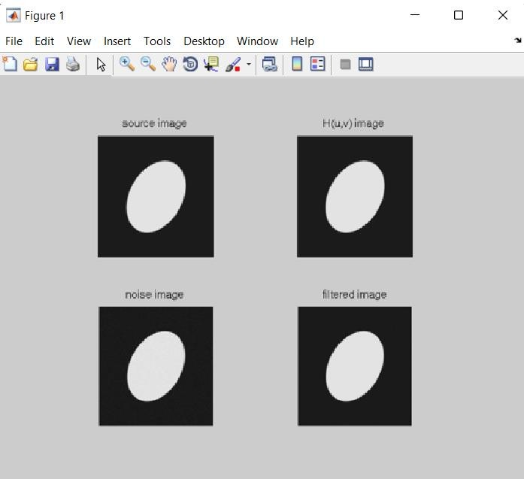
Рис. 2.2. Результат виконання програми

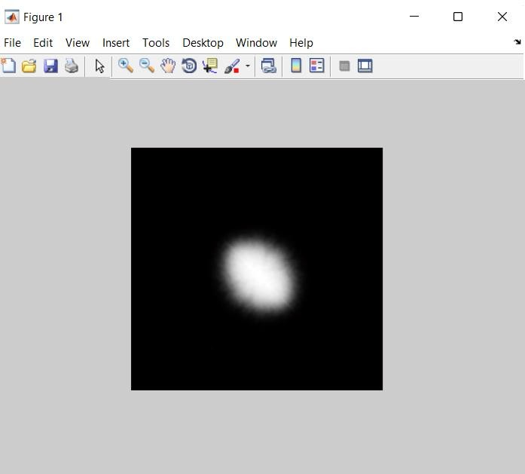
Рис. 2.3. Спектр вихідного зображення
 |  |  |  |  | МММТ.420.004.004 – ЗЛ2 | Арк.
 |  |  |  |  |  | 19
Змн. | Арк. | № докум. | Підпис | Дата

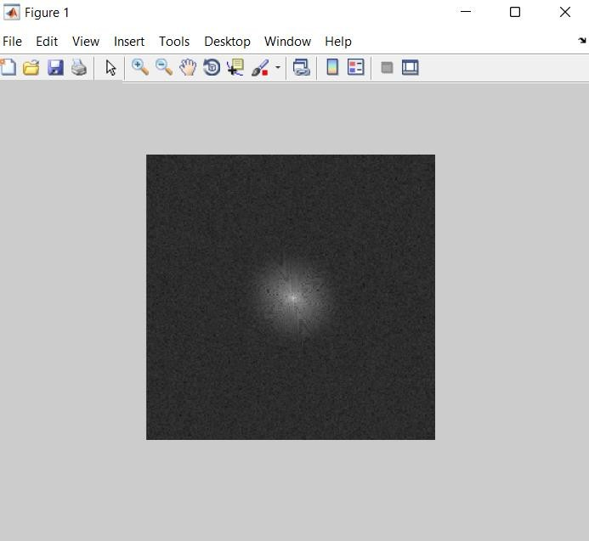
Рис. 2.4. Спектр зображення з шумом

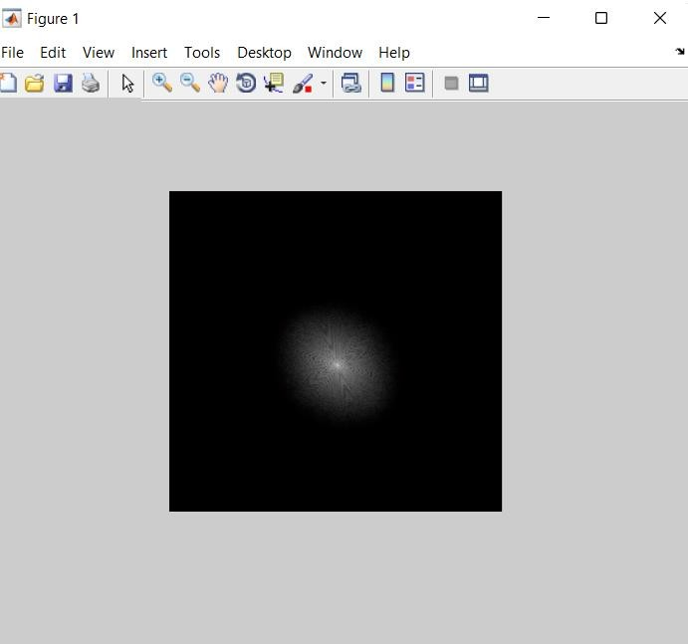
Рис. 2.5. Спектр зображення після фільтрації

Висновок: на данній лабораторній роботі було отримано навики обробки випадкових похибок інформаційних сигналів у вимірювальному каналі за допомогою програми MATLAB.
 |  |  |  |  | МММТ.420.004.004 – ЗЛ2 | Арк.
 |  |  |  |  |  | 20
Змн. | Арк. | № докум. | Підпис | Дата

